

Actividad 5 Evaluación

Enrique Rosales Mijangos
A01735074
19/10/2026

1. Objetivo
Analizar el valor del cliente (CLV) de la empresa con base en el histórico de ventas de 2026, para entender qué características se relacionan con el ingreso que genera cada cliente. Se aplicaron tres técnicas: regresión lineal simple, regresión lineal múltiple y regresión logística. El análisis se realizó en Python (pandas, statsmodels y scikit-learn) sobre el archivo Datos_Complementarios_CLV.xlsx.
2. Datos y preprocesamiento
Nulos y duplicados. La única columna con nulos fue el código postal (492 registros), que no se utiliza en el análisis y se eliminó. Se quitaron 185 registros duplicados y quedaron 21,447 líneas. Hay 1,612 líneas con precio cero (productos sin costo); se conservaron en el ingreso porque suman cero, pero se excluyeron del cálculo del precio promedio.
Tabla por cliente. Se resumió el histórico para tener una fila por cliente (1,685 clientes) con las siguientes variables: ingreso total (variable respuesta, el CLV), número de compras, unidades, productos distintos, marcas distintas, recencia (días desde la última compra), antigüedad (días desde la primera compra), precio promedio por unidad, estado y marca principal. No se incluyó el ticket promedio porque es ingreso entre compras, y su relación con el ingreso sería casi automática.
Nulos en la tabla de clientes. Dos clientes solo recibieron productos sin costo, por lo que tenían ingreso cero y no tenían precio promedio. Se eliminaron porque no aportan al CLV y el logaritmo no se puede calcular con cero.
Transformación. Las variables numéricas tienen un sesgo fuerte a la derecha: pocos clientes concentran gran parte del ingreso. Por ejemplo, el sesgo del ingreso era de 18.8 y el de las unidades de 18.9. Se aplicó logaritmo a todas las variables numéricas, con lo que el sesgo del ingreso bajó a 0.32 y las distribuciones quedaron mucho más simétricas.
Outliers. Sobre las variables ya transformadas se aplicó el criterio de 3 veces el rango intercuartílico, para eliminar solo valores extremos. Se detectaron 65 clientes con algún valor extremo (54 de ellos en antigüedad, 7 en compras, 3 en unidades, 2 en marcas y 1 en precio promedio), y la base final quedó en 1,618 clientes.

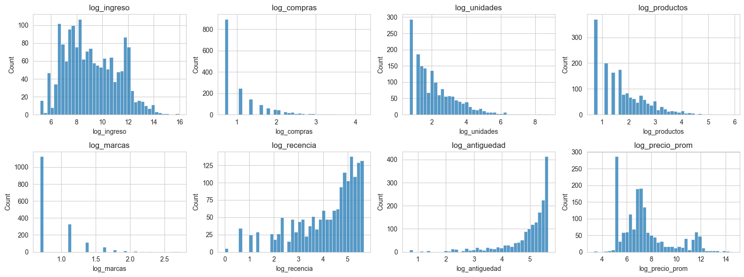
3. Análisis de correlación
Antes de construir los modelos se calculó la matriz de correlación de las variables transformadas, y a partir de ella se decidió qué variables usar.
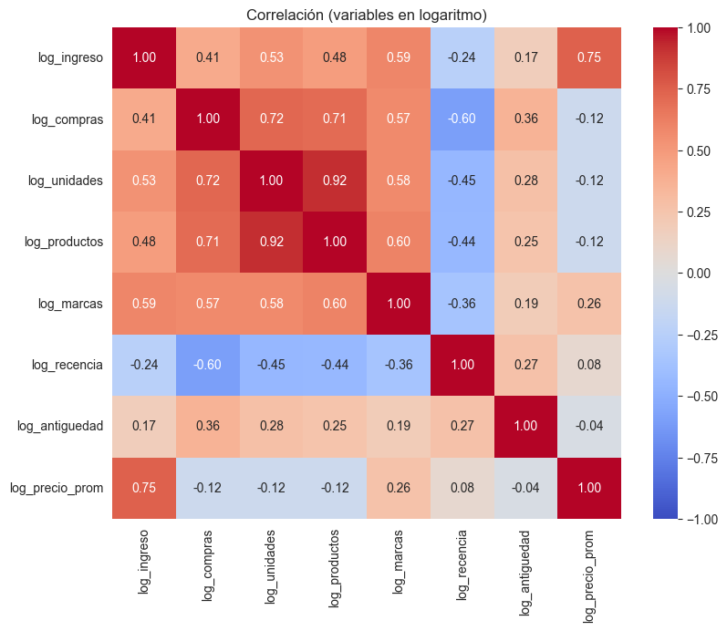

Variable | Correlación con log_ingreso
log_precio_prom | 0.747
log_marcas | 0.592
log_unidades | 0.534
log_productos | 0.481
log_compras | 0.409
log_antiguedad | 0.173
log_recencia | -0.243

• El precio promedio es la variable más relacionada con el ingreso (r = 0.75). Le siguen el número de marcas, las unidades, los productos y las compras.
• Las unidades y los productos distintos están muy correlacionados entre sí, lo que provocaría redundancia en un modelo múltiple.
• La recencia tiene correlación negativa con el ingreso: los clientes que compraron hace más tiempo tienden a gastar menos.
4. Regresión lineal simple
Con base en el mapa de calor se eligió la variable con mayor correlación con el ingreso: el precio promedio por unidad. El modelo se ajustó por mínimos cuadrados ordinarios, con ambas variables en logaritmo.
Estadístico | Valor
Intercepto | 3.707 (EE = 0.125)
Pendiente (log_precio_prom) | 0.730 (EE = 0.016, p < 0.001)
R² | 0.558
Estadístico t de la pendiente | 45.16
Error estándar residual | 1.341
Observaciones | 1,618

Como las dos variables están en logaritmo, el coeficiente se interpreta como una elasticidad: si el precio promedio de lo que compra un cliente aumenta 1%, su ingreso total aumenta aproximadamente 0.73%. El modelo explica el 55.8% de la variación del ingreso y el coeficiente es estadísticamente significativo.
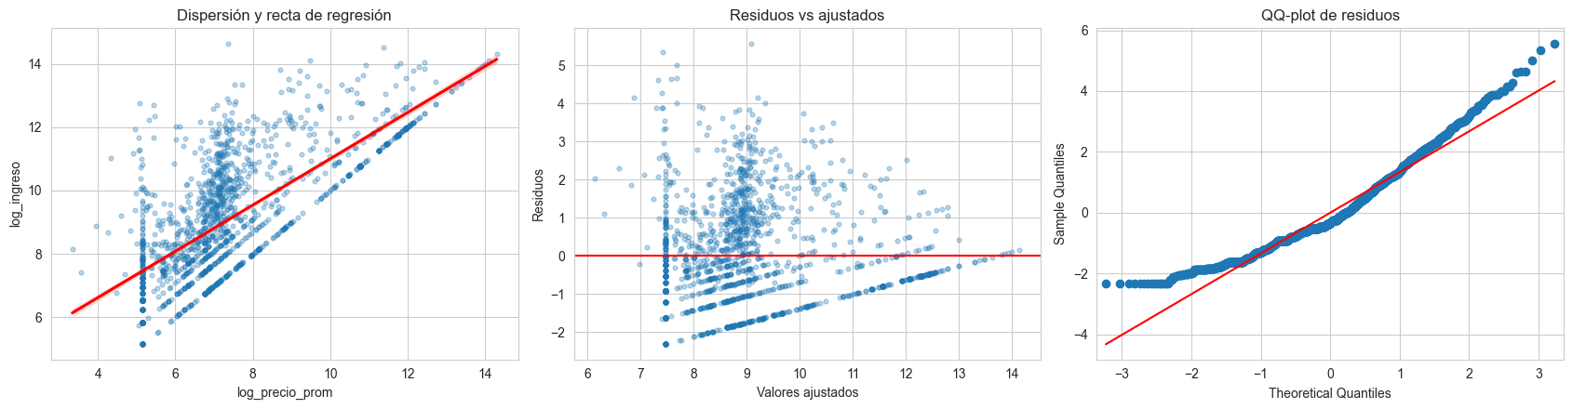

En la dispersión se ven líneas diagonales: corresponden a clientes con una sola compra de pocas unidades, donde el ingreso depende directamente del precio. Los residuos presentan sesgo positivo, ya que el QQ-plot se separa de la recta. Por lo tanto, el modelo simple sirve como referencia, pero deja una parte importante de la variación sin explicar.
5. Regresión lineal múltiple
Se partió de las siete variables transformadas (compras, unidades, productos, marcas, recencia, antigüedad y precio promedio) y se depuraron en dos pasos.
Multicolinealidad. Se calculó el factor de inflación de la varianza (VIF). Productos (7.12) y unidades (7.05) superaron el umbral de 5. Se eliminó productos, y con eso todas las variables quedaron por debajo de 5 (compras 4.03, recencia 2.70, unidades 2.37, marcas 2.01, antigüedad 2.00, precio promedio 1.26).
Selección de variables. Se aplicó eliminación hacia atrás con un nivel de significancia de 0.05. Se eliminaron recencia (p = 0.505) y marcas (p = 0.065), por no ser significativas una vez controladas las demás variables.
5.2 Modelo final
Variable | Coeficiente | Error estándar | p-value
Intercepto | 0.541 | 0.083 | < 0.001
log_precio_prom | 0.809 | 0.005 | < 0.001
log_unidades | 0.898 | 0.011 | < 0.001
log_compras | 0.318 | 0.024 | < 0.001
log_antiguedad | 0.055 | 0.015 | < 0.001
R² ajustado = 0.961
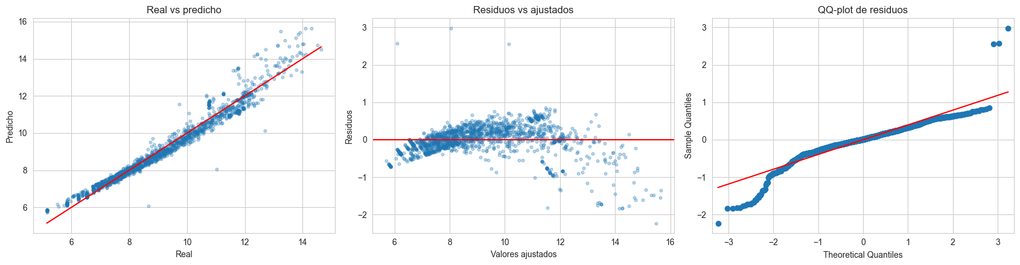

Los valores predichos se alinean bien con los reales. En los residuos hay algo de curvatura en los valores ajustados altos y unos pocos clientes mal ajustados, pero en general los residuos quedan cerca de cero.
5.3 Comparación con el modelo simple
Métrica | Simple | Múltiple
Coeficiente de log_precio_prom | 0.730 | 0.809
R² ajustado | 0.558 | 0.961
R² en datos de prueba | 0.594 | 0.953
RMSE en datos de prueba | 1.273 | 0.433
AIC | 5,542 | 1,595

El coeficiente del precio promedio pasa de 0.730 a 0.809. En el modelo simple, ese coeficiente absorbía parte del efecto de otras variables relacionadas con él; en el múltiple se mide manteniendo constantes las unidades, las compras y la antigüedad. El R² ajustado sube de 0.558 a 0.961 y el RMSE en la muestra de prueba (25% de los datos) baja de 1.27 a 0.43, por lo que la mejora se mantiene fuera de los datos de entrenamiento.
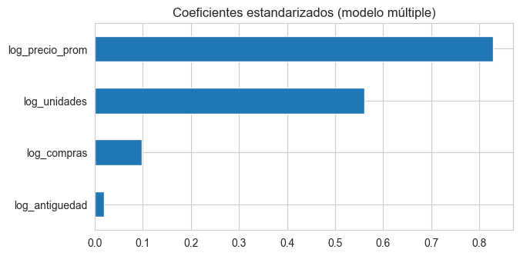

Según los coeficientes estandarizados, las variables que más peso tienen son el precio promedio y las unidades. Esto es esperable porque el ingreso se construye, en esencia, como precio por unidades. Por eso el modelo múltiple describe bien cómo se compone el CLV, pero no debe interpretarse como una predicción a futuro del valor del cliente.
6. Regresión logística
6.1 Variable a predecir
Se definió la variable dicotómica inactivo, que vale 1 si el cliente lleva más de 180 días sin comprar respecto a la última fecha del histórico (15 de octubre de 2026) y 0 en caso contrario. El 24.7% de los clientes está inactivo y el 75.3% activo, por lo que la variable está desbalanceada y es adecuada para aplicar herramientas de reponderación y oversampling.
6.2 Variables predictoras dicotómicas
Para convertir las variables a dicotómicas se siguieron dos criterios. Las numéricas se dividieron con la mediana (1 si el cliente está por encima de ella). Las categóricas se resumieron en dos grupos buscando que tuvieran un tamaño parecido. La recencia y la antigüedad no se usaron como predictoras porque definen o limitan directamente la variable a predecir.
Variable original | Regla | Proporción en 1
Ingreso | Mayor a la mediana ($7,200) | 50%
Compras | Mayor a la mediana (1 compra) | 48%
Unidades | Mayor a la mediana (6) | 45%
Marcas | Mayor a la mediana (1 marca) | 33%
Precio promedio | Mayor a la mediana ($1,122) | 50%
Estado | Zona centro (CDMX, Estado de México y Puebla) contra el resto | 44%
Marca principal | VITA contra el resto de marcas | 38%

Los productos distintos también se dicotomizaron (mediana de 4), pero se descartaron del modelo porque estaban muy relacionados con las unidades (correlación de 0.80 entre las variables dicotómicas), igual que se vio en el mapa de calor. El modelo final usa siete predictoras. La base se dividió en 75% para entrenamiento (1,213 clientes) y 25% para prueba (405 clientes), manteniendo la proporción de inactivos en ambos conjuntos.
6.3 Modelos y manejo del desbalance
Se ajustaron tres regresiones logísticas: una sin ajuste, una con reponderación de clases (los clientes inactivos pesan más durante el entrenamiento) y una con oversampling (se duplican al azar clientes inactivos del conjunto de entrenamiento hasta igualar a los activos: 913 y 913). La evaluación se hizo siempre sobre el conjunto de prueba original.
Modelo | Accuracy | Precisión (inactivo) | Recall (inactivo) | F1 (inactivo) | AUC
Sin ajuste | 0.753 | 0.000 | 0.000 | 0.000 | 0.766
Reponderación de clases | 0.674 | 0.419 | 0.830 | 0.557 | 0.770
Oversampling | 0.677 | 0.422 | 0.840 | 0.562 | 0.766

Tabla 7. Desempeño de los modelos en el conjunto de prueba
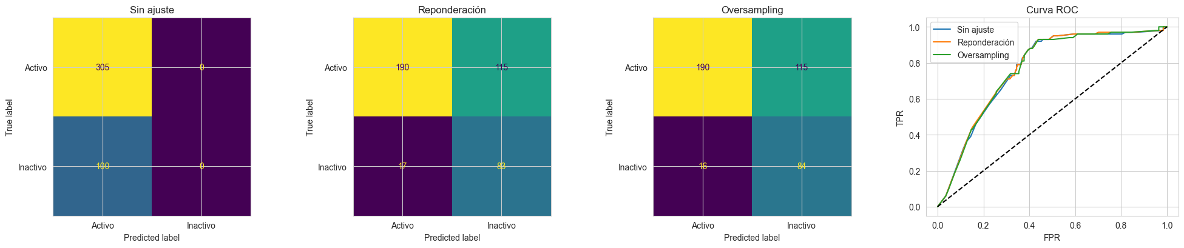

El modelo sin ajuste tiene la mayor exactitud (75%), pero es engañoso: clasifica a todos los clientes como activos y no detecta ningún inactivo. Con reponderación y con oversampling el recall de inactivos sube a 83% y 84%, a cambio de menor precisión y exactitud (alrededor de 67%). Los dos métodos dan resultados casi iguales. El AUC se mantiene cerca de 0.77 en los tres modelos, lo que indica que el orden en que el modelo clasifica a los clientes por riesgo es el mismo, y que el ajuste de clases cambia principalmente el punto de corte efectivo de la decisión.
6.4 Interpretación de los coeficientes
Variable | Coeficiente | Odds ratio
alto_compras | -1.082 | 0.339
alto_unidades | -0.627 | 0.534
alto_marcas | -0.221 | 0.801
marca_vita | -0.057 | 0.945
alto_precio_prom | -0.028 | 0.973
alto_ingreso | 0.012 | 1.012
zona_centro | 0.111 | 1.117

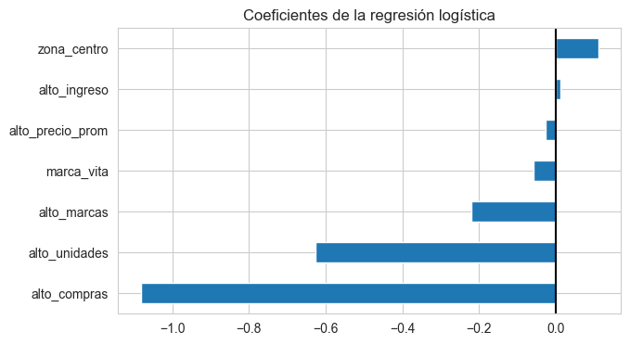
Figura 7. Coeficientes de la regresión logística
Un odds ratio menor a 1 indica que la característica reduce la probabilidad de que el cliente esté inactivo. Haber comprado más de una vez (odds ratio de 0.34) y tener un volumen alto de unidades (0.53) son los factores que más la reducen: un cliente con más de una compra tiene alrededor de 66% menos momios de estar inactivo. En el modelo ajustado con statsmodels solo estas dos variables resultaron significativas (p < 0.01); la zona, la marca principal, el ingreso, el precio y el número de marcas no lo fueron (p > 0.05). El pseudo R² es de 0.09, por lo que el modelo detecta señal pero no es muy fuerte.
7. Conclusiones
• Regresión simple. La variable más relacionada con el CLV es el precio promedio (r = 0.75). El modelo tiene un R² de 0.56 y una elasticidad de 0.73: un aumento de 1% en el precio promedio se asocia con un aumento de 0.73% en el ingreso del cliente.
• Regresión múltiple. El mejor modelo usa precio promedio, unidades, compras y antigüedad, con un R² ajustado de 0.96. El coeficiente del precio promedio sube a 0.81 al controlar por las demás variables. Como el ingreso se construye con precio y unidades, el modelo explica la composición del CLV más que predecirlo.
• Regresión logística. El 25% de los clientes está inactivo (más de 180 días sin comprar). Reponderar las clases o hacer oversampling corrige el problema del modelo base, que no detectaba ningún inactivo, y logra un recall cercano a 84%. Los factores que más reducen la inactividad son la recompra y el volumen de unidades.
• Recomendación. Conviene dar seguimiento a los clientes que solo han comprado una vez, ya que son los más propensos a dejar de comprar. Además, el precio promedio de compra y el volumen de unidades son las variables que más distinguen a los clientes de mayor valor.

